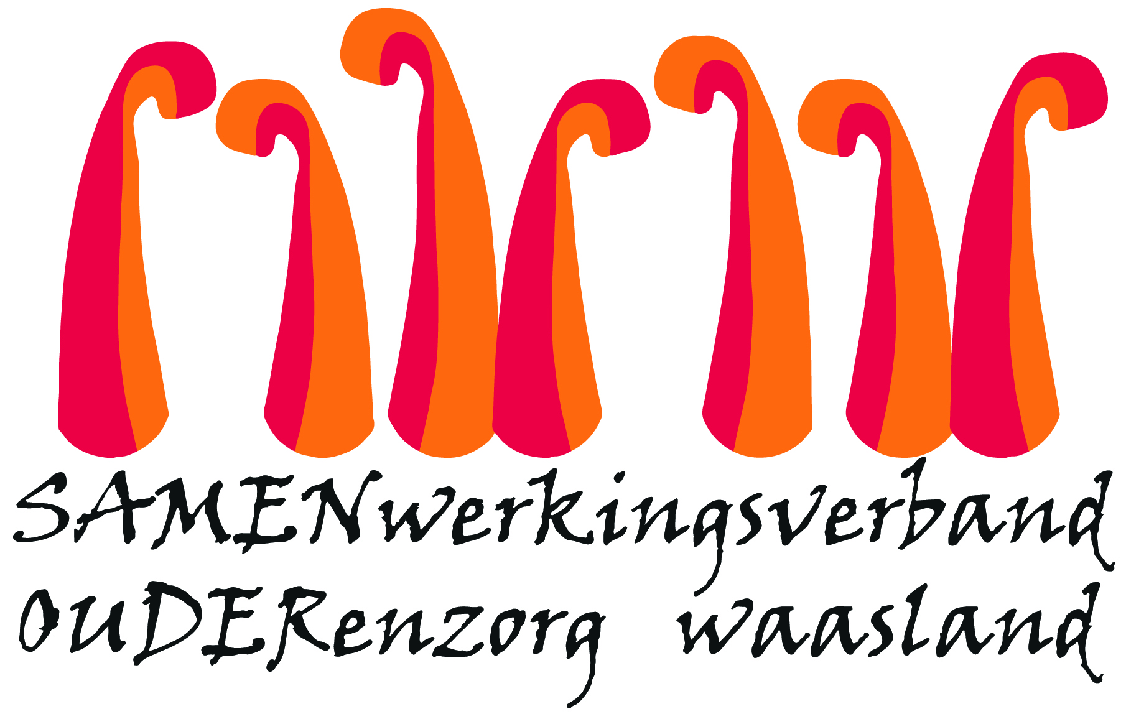

Nieuwsbrief wzc De Ark – 16 maart 2020

1. Was
Vanaf morgen kan de was gebracht worden zoals vorige week afgesproken. Maandag en vrijdag van 7 tot 8u. Op dinsdag en woensdag van 14u30 tot 15u30. Met ingang vanaf maandag 17 maart.
Om onze interne werking zo vlot mogelijk te laten verlopen, vragen we aan jullie om zelf één dag uit te kiezen wanneer u de was komt ophalen en brengen. We vragen om steeds op dezelfde dag langs te komen. Zo kunnen wij ons vlotter organiseren en maximaal onze tijd besteden voor en aan onze bewoners. Wij weten graag tegen maandagochtend 16 maart welke dag u verkiest zodat wij verder onze planning kunnen opmaken. U kan hiervoor mailen naar onderstaande mailadressen:

Voor afdeling de duif mailen naar Kelly Waterschoot en Annelies Groenwals:
kelly.waterschoot@samenouder.be, annelies.groenwals@samenouder.be

Voor afdeling de palmtak mailen naar Joke Van Steenlandt en Lotte Opsomer:
joke.vansteenlandt@samenouder.be, lotte.opsomer@samenouder.be

Voor afdeling de regenboog mailen naar Joke Van Steenlandt, Mia Bulkmans en Nele Van Hoecke: joke.vansteenlandt@samenouder.be, nele.vanhoecke@samenouder.be, mia.bulkmans@samenouder.be

Verdere informatie omtrent hygiënemaatregelen:

- Gelieve de was van uw familielid afzonderlijk te wassen.
- De vuile was wordt meegegeven in paarse zakken.
- De paarse zak doet u zo snel mogelijk weg in de vuilnisbak en was nadien grondig uw handen.
- Breng de was in een dun plastiek zakje te brengen die we nadien in de vuilbak kunnen gooien.
- Bij ziekte in jullie thuisomgeving vragen wij u geen was te bezorgen. Breng ons op de hoogte dan doen wij het nodige om uw familielid van kledij te voorzien.
- We raden aan de persoonlijke was van uw familielid via de wasserij waarmee wij samenwerken te laten reinigen. Wenst u hierop in te gaan gelieve dan een mail te sturen naar info@samenouder.be.

De was blijft minstens 8u beneden voor hij naar de kamer gaat. We volgen de richtlijnen van zorg en gezondheid. Washandjes en handdoeken wouden we zelf reeds voorzien maar onze wasserij heeft niet voldoende in stock. We contacteren ondertussen verschillende firma’s om onze mogelijkheden verder te onderzoeken.
2. Boodschappen: drank, eten, en andere
Omwille van het besmettingsgevaar verdelen wij geen boodschappen meer die u bezorgd aan bewoners.
Omdat jullie niets meer kunnen brengen voorzien we extra dranktoeren zoals in de zomer. We zorgen voor extra fruit, gebakjes…

3. Briefwisseling
Vorige week deden we een oproep om brieven en tekeningen op te sturen maar ook papier is niet vrij van virussen. Dus tekeningen en brieven mogen digitaal verstuurd worden naar de ergotherapeuten van de afdeling en dan drukken we deze hier af.
De duif: annelies.groenwals@samenouder.be; animatie@dearkzc.be (Daisy Van Malderen)
De palmtak: lotte.opsomer@samenouder.be; mia.bulkmans@samenouder.be
De regenboog: nele.vanhoecke@samenouder.be; mia.bulkmans@samenouder.be
De post aan onze bewoners wordt nog steeds verdeeld. Om besmettingsgevaar te beperken blijft post 24u liggen alvorens we deze verdelen. We kijken de post na. Als het gaat over facturen, laat ons weten aan wie we deze moeten opsturen via bovenstaande adressen of we het mogen mailen maar dan moeten we de brief wel opendoen.

4. Contact met jullie familie
Vorige week mailden we met een oproep om te bellen, te facetimen en vroegen we naar jullie telefoonnummer namelijk: stuur je GSM nummer door naar nele.vanhoecke@samenouder.be en facetime/bel met je familielid/vriend(in)/kennis die in het WZC verblijft .
Nele heeft al heel veel nummers ontvangen en onze ergo en begeleider wonen en leven zijn vandaag begonnen met familie te contacteren. We hebben afgesproken om een lijst te leggen wanneer wie de familie gecontacteerd heeft zodanig dat we goed kunnen opvolgen. Zowel hoofdverpleegkundige, ergotherapeut, begeleider wonen en leven, aandachtspersoon, zorgkundige, kinésitherapeut, .. elkeen die nauw betrokken is bij de zorg van de bewoner.
Bewoners die ziek zijn, vragen meer opvolging en we nemen uiteraard meer contact op met de families van deze bewoners. We gaan wel maar één persoon per familie contacteren en we vragen dat jullie mekaar op de hoogte houden. Normaal staat de eerste contactpersoon in het dossier aangeduid maar bij deze toch ook nog eens de vraag om onderling goed af te spreken en ons één contactpersoon zijn of haar telefoonnummer door te geven.
Foto’s gaan we doormailen per afdeling of voor heel het woonzorgcentrum. Deze zetten we niet meer op de facebookpagina omdat dit te onoverzichtelijk wordt met zoveel huizen binnen Samen Ouder.
Recente updates verschijnen steeds op de website www.samenouder.be

4. Spam
De nieuwsbrief zal telkens ook op de website terug te vinden zijn. Ik heb vernomen dat er bij veel families mails van De Ark in de spam terechtkomen of bij ongewenste mails. Heb je zelf nog geen mail ontvangen en je mailadres is doorgegeven dan kan je best eens checken bij spam of ongewenste mails. Je kan enkel zelf onze mails als veilig zetten. Vanuit ons kunnen we daar niets aan verhelpen.

